4年 「風船で うちゅうへ」～「習得」編～
本単元では、説明文を読んで自分なりの感想をもつこと、また、その感想をもとに交流することで、感じ方や捉え方の違いに気付くことを目標として学習を進めました。
―――――――――――――――――――――――――――――――――――――――――――
単元の初めに、文章を初読し、初発の感想をノートにまとめました。範読の段階から「ええっ」「すごっ」「かっこいい」といった声が自然に挙がり、子どもたちは強い関心をもって文章に向き合っていました。「どのような点にそう感じたのか」を意識して感想を書くようにしたところ、「筆者の岩谷さんのあきらめない心がすごい」「何度失敗しても工夫し続けるところがいい」「挑戦しようとしているところがかっこいい」など、筆者の行動や考えに着目した感想が多く見られました。
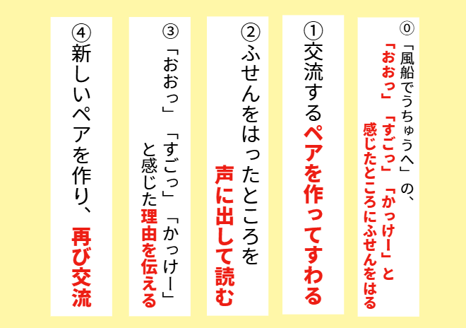
次に、初発の感想をもとに、ペアでの交流を行いました。ペアを変えながら繰り返し交流することで、自分の感想がよりはっきりするとともに、同じ文章を読んでも感じ方が異なることに気付く姿が見られました。この場面では、文章と自分の考えを結び付けて説明することを目的とするのではなく、交流を通して自分の考えをよりはっきりさせることを目的としてペア交流を行いました。
さらに、文章にどのようなことが書かれているのかを表に整理しました。実験について、「装置のくふう」「結果」「結果から考えたこと」の三つの観点で捉え、文章の内容を整理しました。
ここまでが習得編。単元の流れをつかむこと、自分の考え（きょうみ）をはっきりさせ、文章の内容をとらえ自分のきょうみに沿って要約するための元となる材料を整理することをねらいました。次回は、整理した材料をもとに要約し、交流する様子をお伝えします。

